Gleichrichtung, Glättung und Siebung

-Gleichrichter werden in der Elektrotechnik zur Umwandlung von Wechselspannung in Gleichspannung verwendet.
-Bei der Glättung werden die Spannungslücken der einzelnen Peaks durch einen parallel geschalteten Kondensator geglättet.
-Die Siebung selbst bewirkt eine Glättung der geglätteten Spannung. Ziel ist es, einen möglichst kleinen Spannungsabfall von den Peaks zu haben.

Kommutator:
Ein Kommutator für eine Windungsschleife besteht aus zwei voneinander isolierten Ringhälften, auf denen Leitende Bürsten schleifen .Wechselt in der Schleife die induzierte Spannung ihr Vorzeichen, wechseln auch die Bürsten auf der jeweils andere Ringhälfte ihr Vorzeichen. An den Bürsten ist eine pulsierende Gleichspannung vorhanden. Durch mehrere versetzte Windungsschleifen erhält man eine Glättung des Spannungsverlaufes.

Quecksilberdampfgleichrichter(große Leistungen):
Die Funktion des Quecksilberdampfgleichrichters beruht auf der Gleichrichterwirkung eines Quecksilberdampflichtbogens zwischen zwei Elektroden aus verschiedenen Materialien.

Selen-Gleichrichter(1874):
Ein Selengleichrichter ist ein Halbleiterbauelement welches auf der Eisen oder
Aluminiumplatte eine aufgetragene Selenschicht (Se) besitzt.

Gleichrichterschaltungen:

Einweggleichrichter(Abb.1):
Bei dieser Schaltung wird aufgrund der Eigenschaft der Diode nur der positive Anteil der
Spannung und des Stromes durchgelassen.

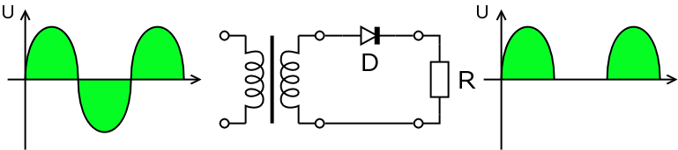
Abb.1: Einweggleichrichter

Brückengleichrichter (Abb.2):
Auch bekannt als Vollweg-Gleichrichter. Diese Schaltung schaltet die negative Halbwelle in eine positive Halbwelle um. Die vier einzelnen Dioden, zeigen alle auf einen Punk, den Pluspol.

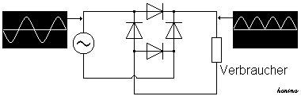
Abb.:2 Brückengleichrichter

Glättung:

Durch parallel Schalten eines Kondensators wird bei einer gleichgerichteten Spannung eine Glättung hervorgerufen. Der Kondensator überbrückt die Spannungslücken.
-Große Kapazität, bessere Glättung.
-Zu große Kapazität kann die Dioden durch den Ladestrom zerstören.

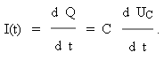
Dimensionierung der Glättung:

I ist der Laststrom, dU die Spannungsdifferenz zwischen Scheitelwert und der Ausgleichsspannung des Kondensators (Brummspannung), dt die Periodenzeit.
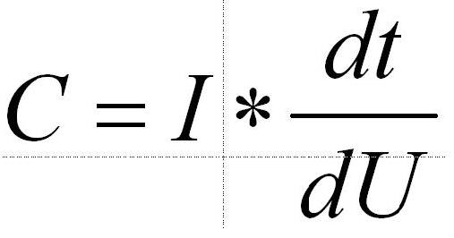
Siebung

Bei der Siebung wird durch ein parallel schalten eines RC-Glieds die Brummspannung noch mal verkleinert ohne den Innenwiderstand stark zu erhöhen. Gleichzusetzen mit einem Tiefpass (Abb.3).
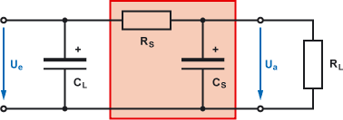
Abb.3 Siebgliedschaltung

Brummspannung ist abhängig von:
Ladekondensator
Frequenz
Stromabnahme bzw. Belastung

Brummspannung klein halten indem man:
Große Kapazität wählt
Große Frequenz wählt
Kleinen Laststrom zieht

Bei größeren Strömen ruft der Widerstand R des RC-Glieds einen zu großen Spannungsabfall hervor, um dies zu vermeiden wird anstatt eines RC-Glieds ein LC-Glied eingefügt.
Nachteil dabei ist die Gewichtszunahme der Schaltung durch die Spule.

Quellen: http://www.elektronik-kompendium.de/sites/slt/0210251.htm
http://www.hts-homepage.de/Klingerpark/Klinger5.html
http://de.wikipedia.org/wiki/Gleichrichter

